2017香港中學文憑試
資訊及通訊科技
校本評核
題目:舊生會宣傳綱站
姓名 徐綽明
班別 S6C
班號 22

目錄
目的..................................
P.3 日程表..............................
P.4 構思與應用......................
P.5-15 測試與評估......................
P.16-18 結論與討論......................
P.19-20 參考資料來源..................P.21

目的
題目： 舊生會宣傳網 站 林 百欣 中 學 舊 生 會 計 劃 建 立 一 個 網 站 宣 傳 舊 生 會 的 活 動 ， 同 時 希 望 透 過 網 頁召 集 林百 欣 中學 的舊 生 登記 成 為舊 生會 會 員， 該 網站 包括 ：
1. 公佈 舊 生會 的 最新 情況 和 相 關 的 活動 （包 括 文字 及 圖片 ）；
2. 製作 三 款舊生會電 子賀 卡（ 一張 靜 態，一張 動 態 GIF，一 張 Flash 動畫 ） 供訪 客 下載 ；
3. 以短 片 形式 回 顧過 往舊 生 會的 活 動（ 長度 不 可超 過 5 分 鐘）；
4. 製 作 表 單 使 舊 生 可 以 在 網 上 報 名 加 入 舊 生 會 (搜 集 資 料 時 ， 要 考 慮 確 認 舊生 身 份的 方 法 )；
5. 為着 支 持母 校 發展，設計 一 個網 上 認 捐的 網 頁，捐 款 是 作為 興 建校 園 電 視 台 之 用 ， 捐 款 人 只需輸入姓名及 認 捐 金 額 ， 網 站 會 即 時 記 錄 有 關 資 料， 並 會顯 示 累積 的捐 款 總數 。

A. 日程計劃
構思與應用
(草稿)
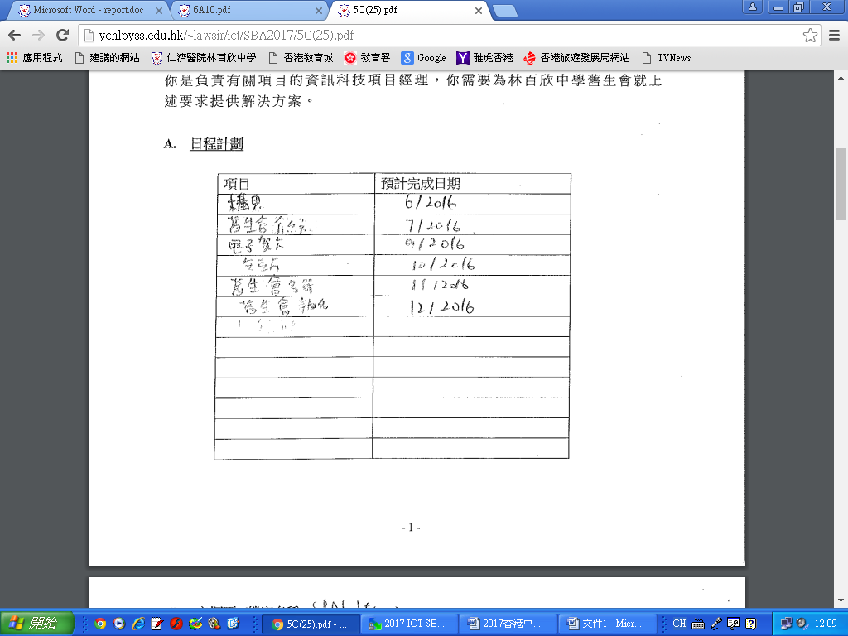

構思  舊生會介紹  電子賀卡  短片  舊生會名單  舊生會報名 | 6/2016  7/2016  9/2016  10/2016  11/2016  12/2016

B. 主網頁(檔案名稱: SBA1.htm)
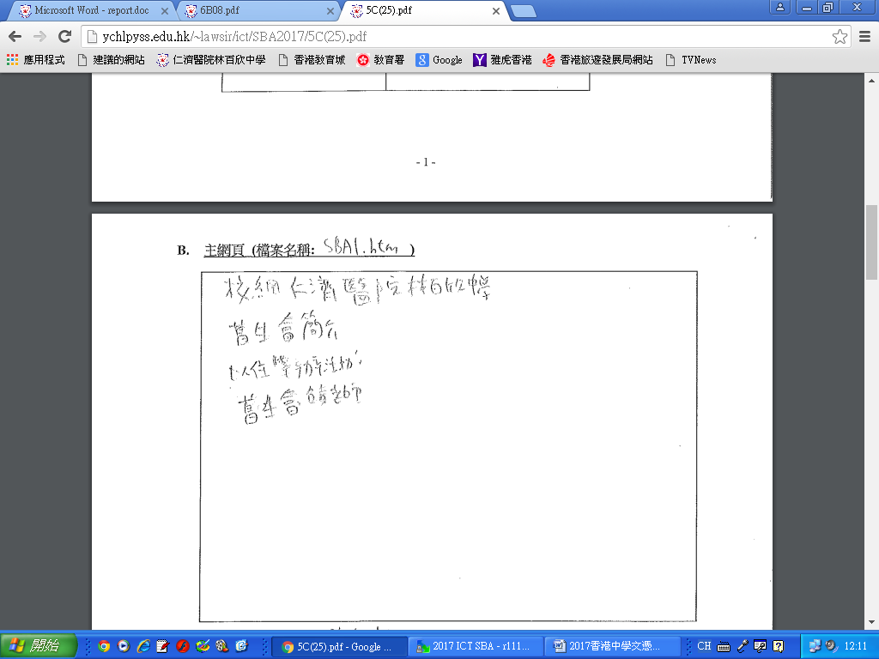
主頁設計:
網頁主頁我分了有差別部分，分別為仁濟醫院林百欣中學有舊生會簡介, 舊生會以住舉辦活動, 舊生會負責老師

C.三款舊生會電子賀卡構思:
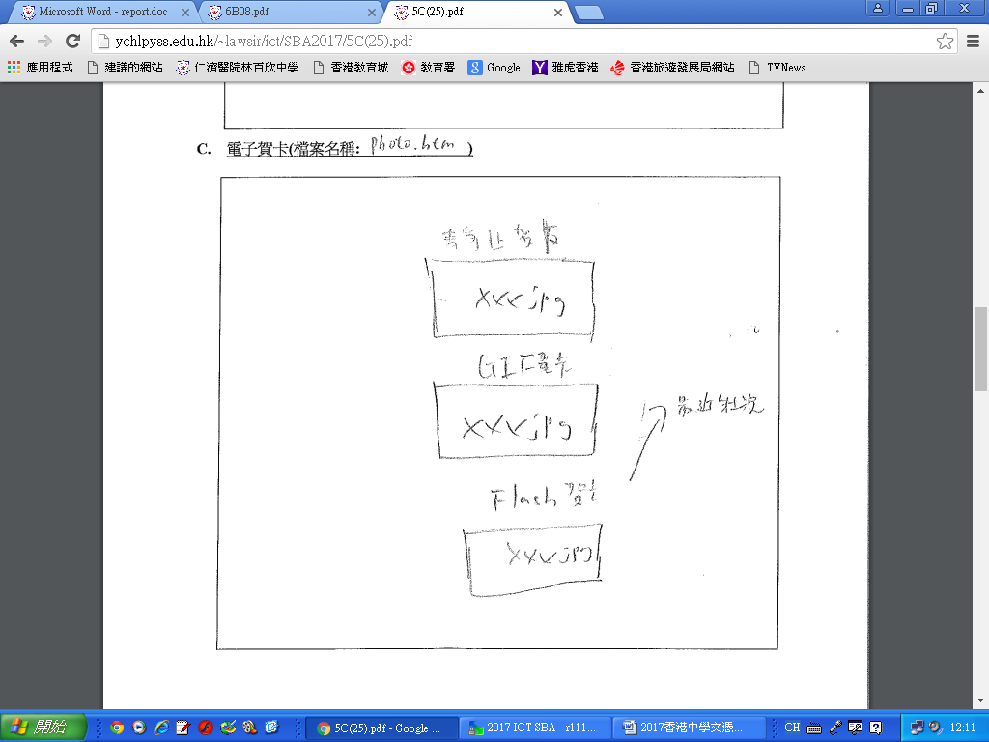

網頁提供舊生會用戶下載電子賀卡
，分別有（ 一張 靜 態，一張 動 態 GIF，一 張 Flash 動畫 ） 供用戶只需按下載按鈕則可以進行下載。
此頁提供三張不同的電子賀卡供同學網站瀏覽，其格式分別 為靜態, GIF 和 FLASH

短片回顧構思:
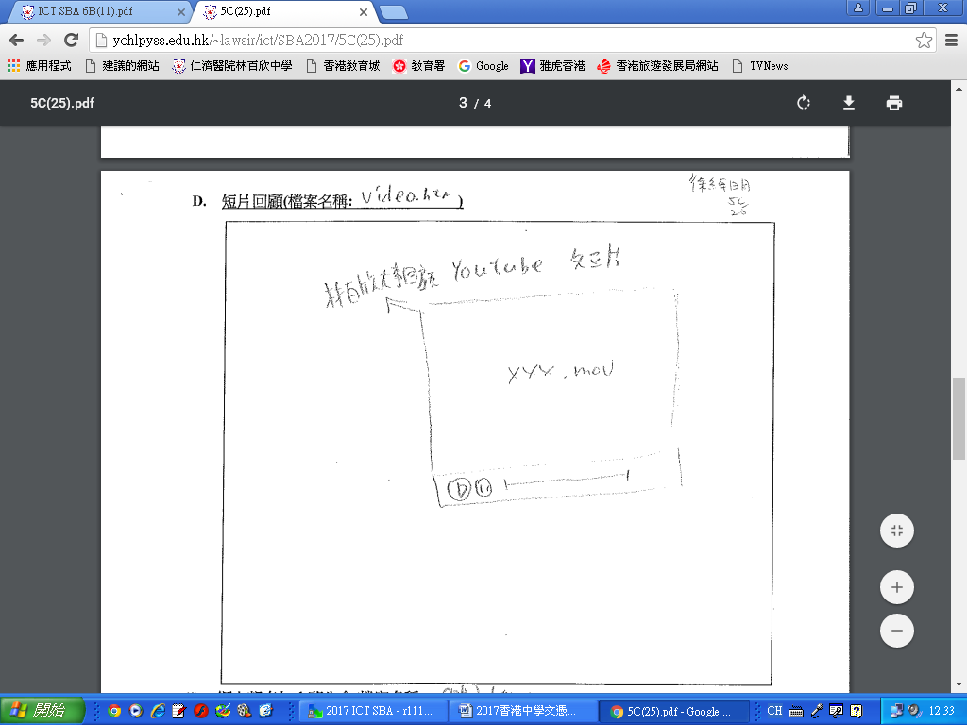
此為短片回顧的構思，於網頁上顯示過往學校舊生會慶祝活動的短片，亦製作有一個按鈕讓用戶觀看更多影片，参考仁濟醫院林百欣中學的校友會圖片，亦有参考綱頁Youtube的短片(林百欣大事回顧) 。

D.短片回顧:
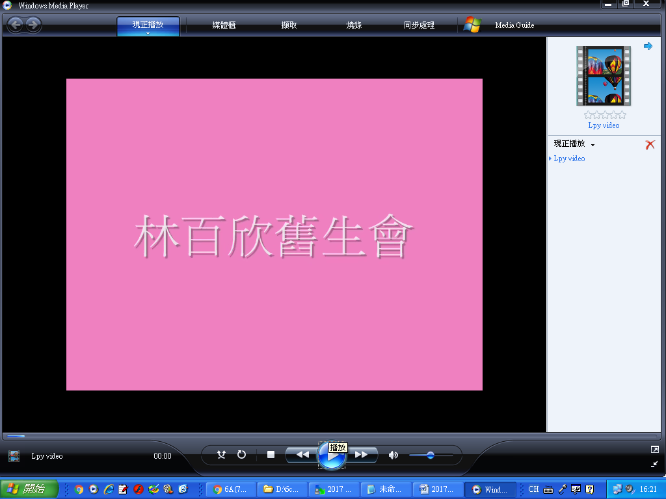
此為短片回顧，於網頁上顯示過往學校舊生會慶祝活動的短片，亦製作有一個按鈕讓用戶觀看更多影片，参考仁濟醫院林百欣中學的校友會圖片，亦有参考綱頁Youtube的短片(林百欣大事回顧) ，也配合背景音樂-天梯和使用 Window Movie Maker 的軟件使用製作片段。

E. 網上報名加入舊生會
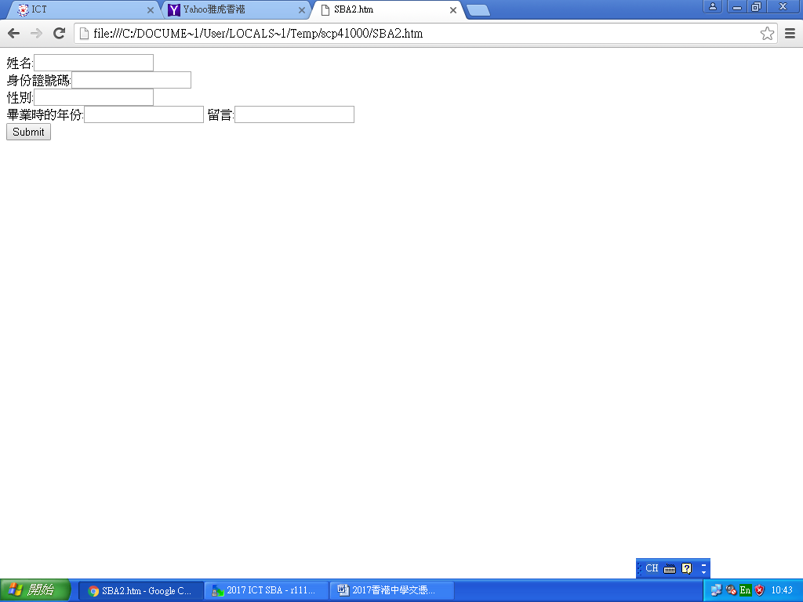
此為網上報名加入舊生會，於網頁上顯示過往學校舊生會姓名，身份證號碼，性別畢業時的年份，留言，。

F. 綱上認捐
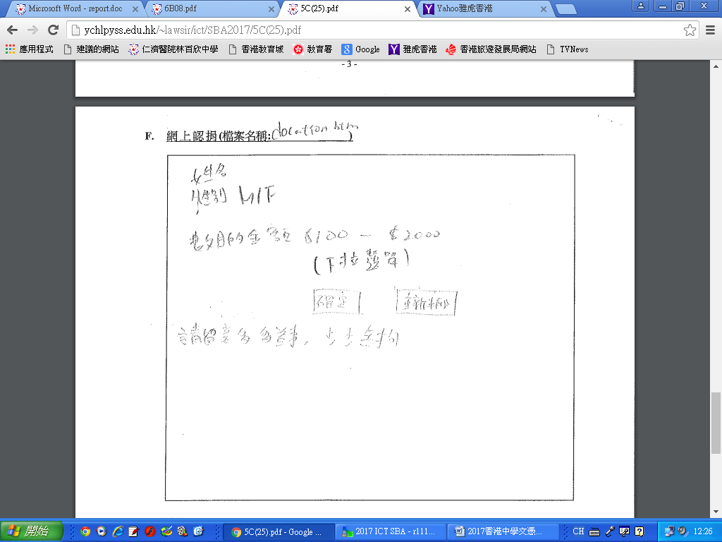
此為網上認捐，於網頁上顯示過往學校舊生會姓名，性別，使用下拉選單的金額 $100-$2000，也用確定和重新輸入按鈕。

G. 其他
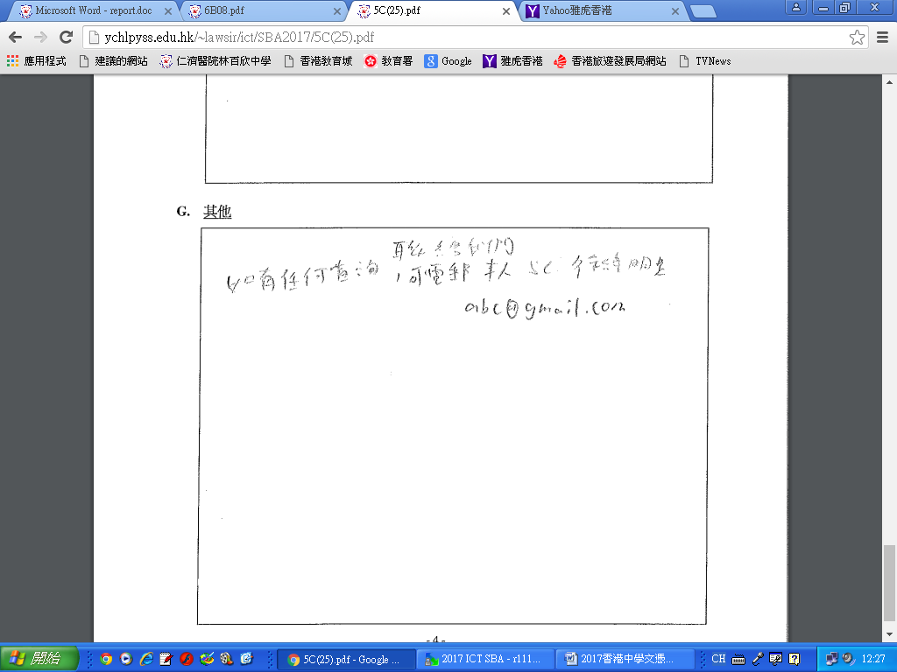

應用
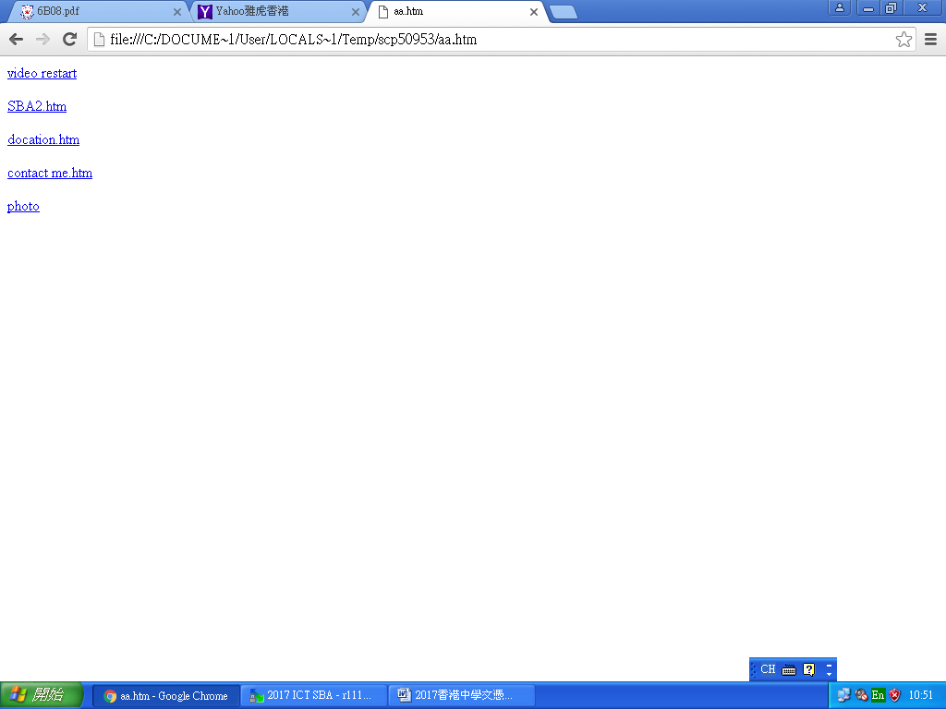

提供三張不同的電子賀卡給使用者 下載(有靜態圖片,動態圖片,動畫) 。

結論與討論

經過測試評估之後, 我要製造網站整體一般, 因為要加強有效宣傳我們舊生會舉辦的活動，網站結構設計清晰簡潔，網站貼滿了與舊生會有關的背景和圖片作簡介，使整體美觀大大提升。
雖然符合了網頁的要求，但是實際上仍然 隱藏各種瑕疵需要改善。

